Andrés Botero

1201310

# Principios para el diseño de productos multimedia educativos

## Principio multimedia

En este video, Ter aprovecha el poder de la narración, poniendo su rostro, combinando con dibujos, animaciones e imágenes para explicar un tema interesante de arquitectura:

[¿Por qué no se cayó Notre-Dame? Arquitecta lo EXPLICA](https://www.youtube.com/watch?v=bloOQd5YUQg)

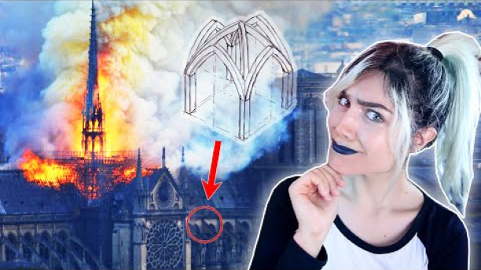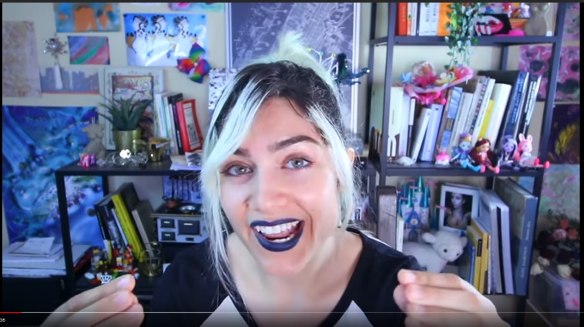

Este me gusta en particular, se ve como ter empieza haciendo narración con video

Usa gráficos animados para explicar (izquierda), y da ejemplos con fotografías:

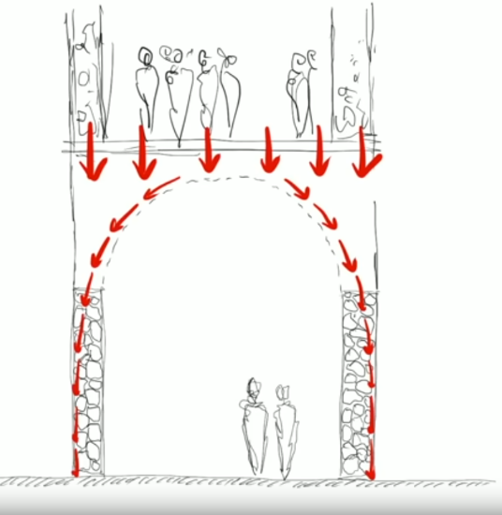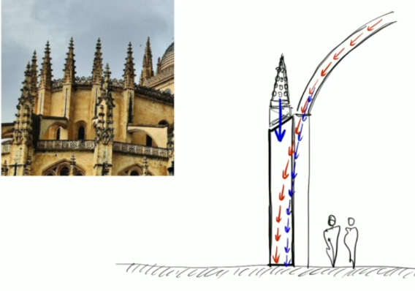

Ter le da informalidad a la narración, empatiza con la audiencia

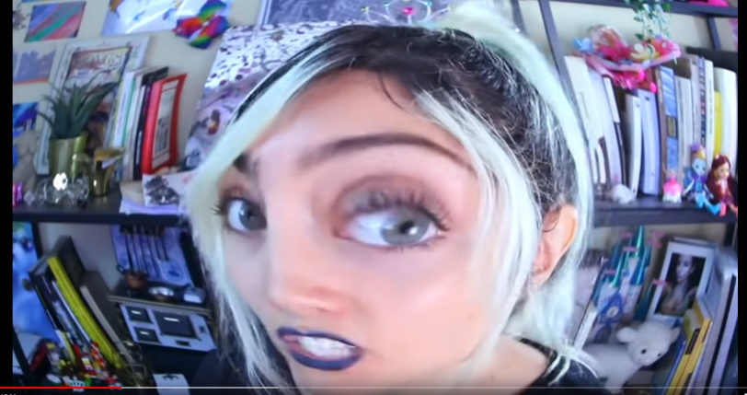

## Principio de personalización

Con un formato medio reality medio documental, enseña cómo hacer una producción musical de manera casera, y lo vuelve informal de una manera recreativa.

[¿Quién es mejor músico? Reto del Supermercado (vs Jaime Altozano)](https://www.youtube.com/watch?v=moxd8_aO4qI)

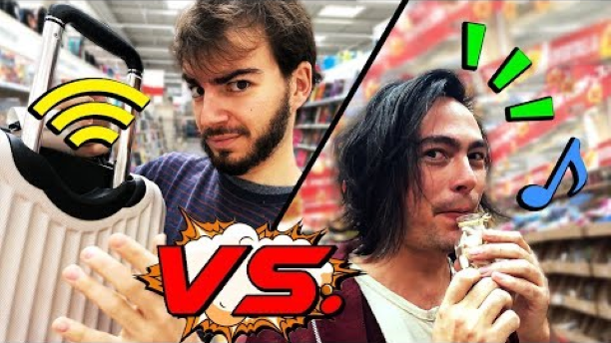

## Principio de segmentación

Jaime altozano tiene una serie de 4 videos donde explica los principios de la música, los ordena

[Qué es una ESCALA MUSICAL. La Explicación Definitiva. | Jaime Altozano](https://www.youtube.com/watch?v=OdYIS8KXdFI&list=PLrNRWzkImhnyDJYrUe2h0KgpuPu4ovQKp&index=15)

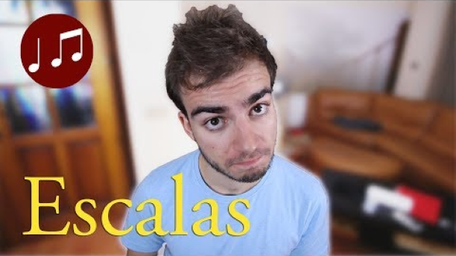

## Principio de redundancia

Los videos de Numberphile tienen redundancia, ya que acompañan la presentación en dibujos con narración, y en ocasiones usa animación digital para reforzar la idea.

[Planar Graphs - Numberphile](https://www.youtube.com/watch?v=xBkTIp6ajAg)

